

小蘭花傳改編自《大鐵椎傳》
中三望班


（第一幕）
旁：小蘭花，不知何許人，擅長以花傷人，以偷襲雀仔幫為樂。
花：（快樂地跑）小蘭花，小蘭花，我最愛的小蘭花。
旁：小蘭花由於先天性腦部出現小小故障，所以經常亂叫。一日，小蘭花經過李將軍府，一時興起，走去拜訪李將軍。
花：（高聲）李將軍，李將軍，我來拜訪你呀，開門啦！
（一個家丁走了出來）
花：（笑容滿面）我來找李將軍呀！可以通傳一聲嗎？
家丁：你是誰？我不認識你。
花：我是誰，你都不認識？大膽！（接著，後跳一步，以花傷那家丁頭部）
家丁：（忍痛，按頭）哎呀！好，我一定記住你，不過……你是誰？我都是不認識。
（第二幕）
旁：小蘭花成功找到李將軍，而李將軍請左右侍衛護小蘭花入左房間，好像有重要事要商量喎。
李將軍：（雙腳發軟及驚恐）小蘭花……你……你……一定要救……救……救……救我呀！
花：什麼事啊，李將軍？
李將軍：（害怕）我前天見到雀仔幫大佬對我的女兒摸手摸腳，我立即衝上去拉住他，要他
解釋，他沒理會我，後來還說了一句：『小心點！我一定會燒你間屋！』
花：（憤怒）豈有此理！這件事放心交給我處理吧！
旁：原來李將軍同小蘭花對話期間，李將軍的女兒在房門外聽到兩人的對話。
女：（衝進房間情深地望住小蘭說）花，十分多謝你！雖然大家都是女仔，但是……我想同你
講，你十分勇敢呀，因為你竟然幫我對付兇惡的雀仔幫大佬------雀仔王。
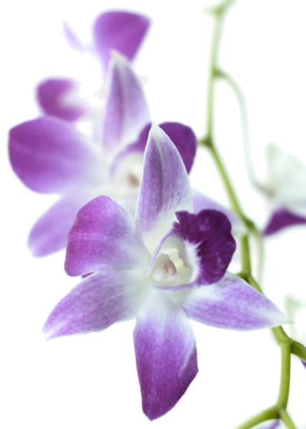
花（自豪地拍心口）：放心交給我處理吧！
旁白：「呼」一聲，小蘭花已經離去，只在李將軍女兒腳前遺下一朵小蘭花。
女：（開心）花花……花花……（愈叫愈大聲）加油呀！我等你呀！

（第三幕）
旁：小蘭花離開後，不久就上到雀仔幫山寨。
花：（大叫）雀仔王，你在哪裡？我要挑戰你！
旁：小蘭花從身上取出一枝小蘭花，在蘭花莖部插上信件。
花：收信吧！唏！（把花擲出）
旁：兩日後，雀仔王回信小蘭花，約定收信之期就是應戰之期。
王：哈哈，小蘭花，你在哪裡，想逃避我？（後有一群雀仔幫人）
旁：（遠處傳來一把聲音）我要為李將軍女兒，爭一口氣！
（接著小蘭花跳出來）
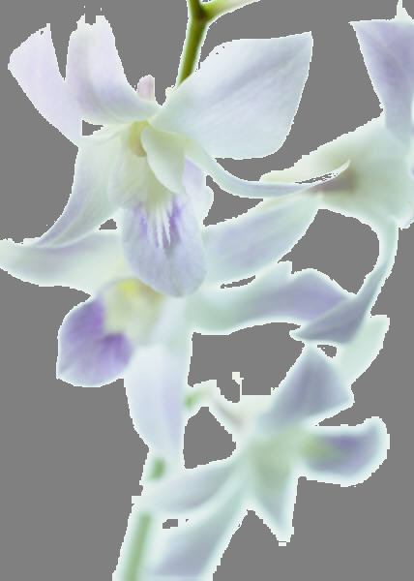
旁：兩方對峙，雀仔幫的實力明顯比小蘭花強得多，可謂強弱懸殊。
花：（昂首，大聲）哼！以一敵百，不是問題！
王：兄弟，上！
（相方進入打鬥，小蘭花拿出蘭花，攻擊敵人，很快便擊退眾敵人。）
旁：幾經辛苦，小蘭花以一敵百，擊退雀仔幫眾人。

（第四幕）
旁：激戰完畢後，小蘭花回到李將軍府找李將軍女兒。
女：（激動）花花……你回來了？沒事就好了，我十分掛念你呀！
花：妹子，我都十分掛住你……其實我有件事告訴你，其實…..我是男扮女裝，方便行走江湖。
女：（眼紅）：咁……我地成親啦！
花：好！我會照顧你，一生一世愛護你！

（全劇完）

